《大数据分析与挖掘》上机报告

上机02 基于用户相似度的商品推荐

姓名： 张慎岳
学号： 2409040129
专业班级：数据2401
完成时间 ：2026年10月22日

第 1 章 问题描述
在线音乐平台的曲库规模远超用户的浏览范围，用户在海量歌曲中找到偏好内容的成本很高，推荐系统是解决这一问题的核心技术。协同过滤是推荐系统的经典方法，它只根据用户的历史评分记录挖掘兴趣偏好，不需要歌曲标签、音频特征等额外信息，实现简单且可解释性好。
本次实验基于网易云音乐的用户评分数据，完成两项实验内容：第一，实现基于用户的协同过滤算法，分别用皮尔逊相关系数和余弦相似度计算用户相似度，在相同的测试条件下对比两种方法的预测误差；第二，实现基于矩阵分解的评分预测模型，通过五折交叉验证调整隐因子维度、学习率和正则化系数，观察参数对预测效果的影响。

第 2 章 数据来源与预处理

2.1 数据来源
实验数据由课程提供，采集自网易云音乐，包含评分记录、用户评论、停用词表和情感语料四个文件。本次实验只用到评分记录和用户昵称两部分：评分记录用于构建模型，用户昵称用于把数字 ID 转换成可读名称，其余文件未使用。
评分数据共3678条，覆盖627名用户和1100首歌曲。每条记录包含用户 ID、歌曲 ID、得分、歌名、歌手等12个字段，其中真正进入模型的只有用户 ID、歌曲 ID 和得分三项，其余字段仅用于结果展示，不参与计算。

2.2 数据清洗
清洗分两步。第一步处理缺失值：用户 id、歌曲 id 与得分数值缺一不可，任一缺失即无法参与矩阵构建，因此对这三列执行删除操作。实际统计显示原始数据的缺失记录为 0 条，清洗前后记录数均为 3678 条。第二步处理重复评分：同一用户对同一首歌可能存在多次打分，通常做法是取平均值合并。统计显示本数据集不存在重复的（用户，歌曲）组合，因此未执行合并操作。

2.3 评分矩阵与稀疏性
把一行一条评分的长表整理为用户—歌曲评分矩阵：每一行代表一个用户，每一列代表一首歌曲，单元格取值为该用户对这首歌的评分，未评分的单元格留空。最终矩阵规模为 627×1100，即 689700 个位置中只有 3678 个有值，非空占比 0.53%，稀疏度 99.47%。矩阵的基本统计如表 2-1 所示。
表 2-1 用户—歌曲评分矩阵基本统计
统计项 | 数值
用户数 | 627
歌曲数 | 1100
评分记录数 | 3678
矩阵非空占比 | 0.53%
矩阵稀疏度 | 99.47%
每用户评分数（最小 / 中位 / 均值 / 最大） | 1 / 6 / 5.87 / 18
评分取值（最小 / 最大） | 0 / 100
评分均值 / 标准差 | 46.44 / 25.25

比稀疏度更关键的是每用户评分数的分布：平均值只有 5.87 条，中位数为 6 条，有 58 名用户的评分记录不超过 2 条。当一个用户只评过个位数的歌曲时，他与任何其他用户在 1100 维空间里恰好重合同一首歌的概率都非常低。
评分分布如图 2-1 所示。评分在 0—100 区间上大致呈双峰分布，中段（30—55 分）与末端的满分（100 分）是两个聚集区，均值 46.44 落在两峰之间的低谷处。
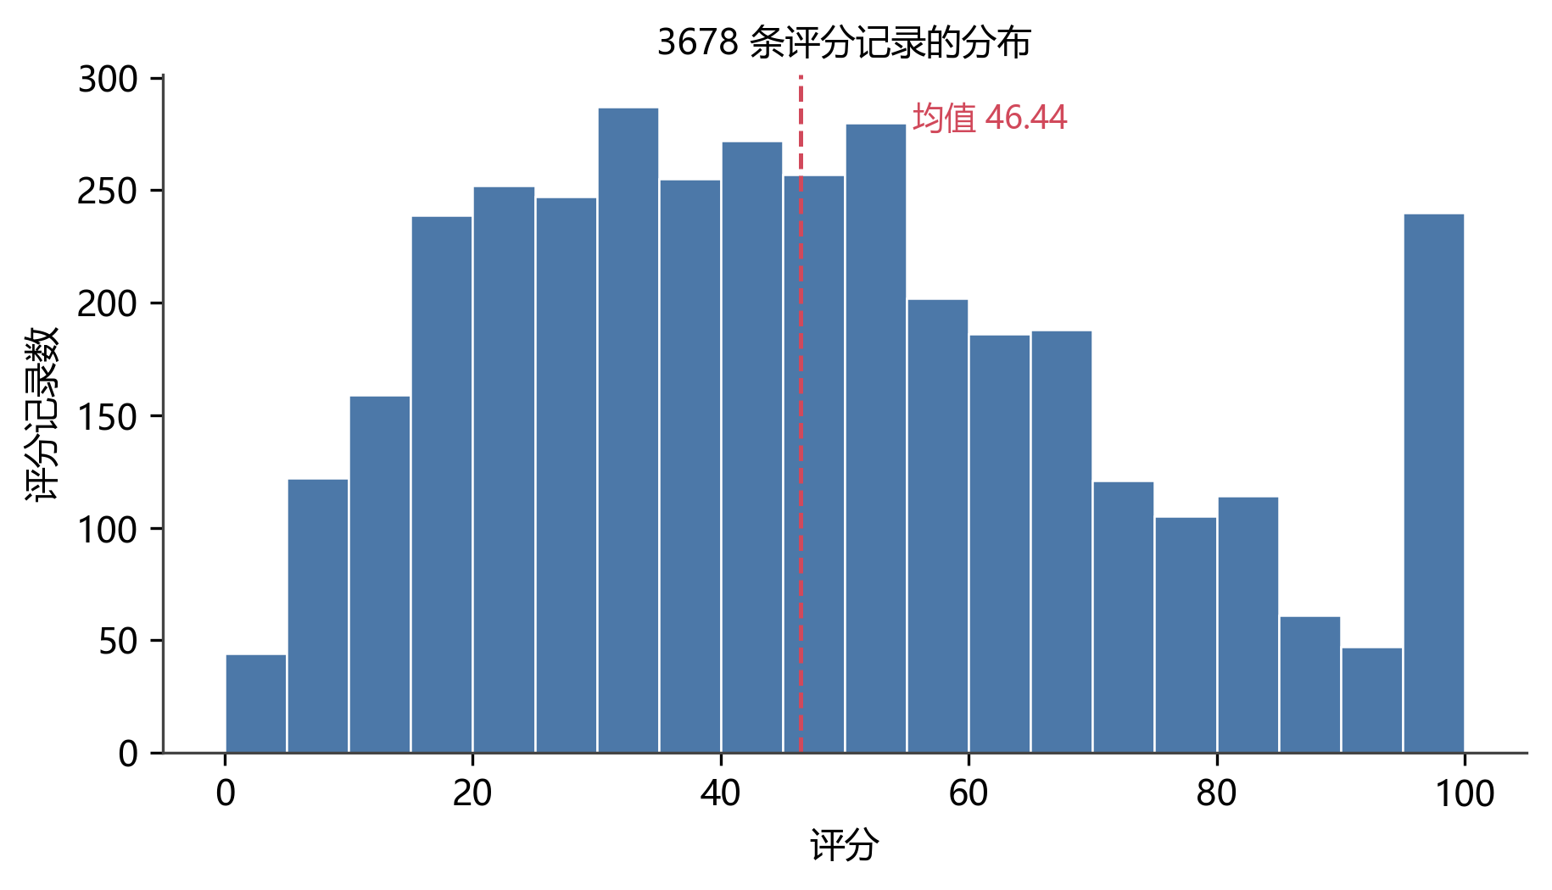
图 2-1 3678 条评分记录的分布

2.4 用户共同评分统计
基于用户的协同过滤在预测时，需要先找到与目标用户“共同评过分”的邻居。因此比矩阵稀疏度更关键的一个指标是：任意两名用户之间究竟有多少首共同评分的歌曲。本文对全部 627 名用户做了两两统计，共 196251 对，结果如图 2-2 所示。
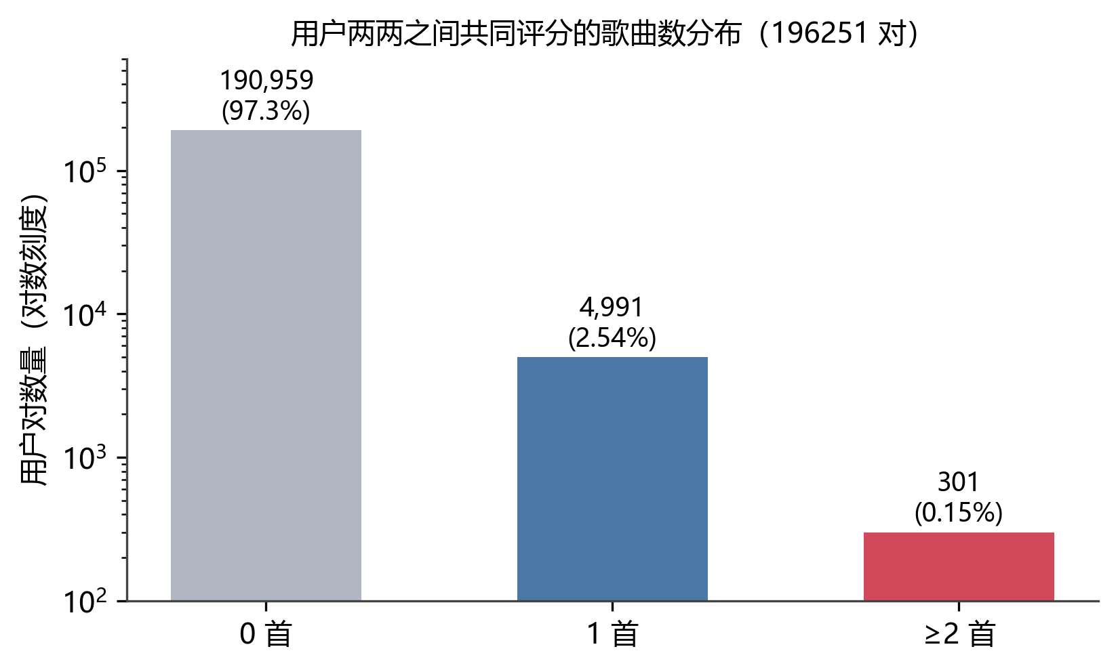
图 2-2 用户两两之间共同评分的歌曲数分布
统计结果高度集中：190959 对用户（97.30%）没有任何共同评分的歌曲，4991 对（2.54%）只有 1 首共同歌曲，仅有 301 对（0.15%）的共同评分数达到 2 首及以上。从用户角度看，平均每人只有 0.96 个“共同评分不少于两首”的邻居，中位数为 0；有 322 名用户（51.4%）完全找不到这样的邻居。

第 3 章 推荐算法原理

3.1 基于用户的协同过滤
基于用户的协同过滤的基本思想是：与自己偏好相似的人喜欢的歌，自己通常也会喜欢。对一个目标用户 u，算法分三步：首先计算 u 与其他所有用户的相似度 sim(u,v)；其次选出相似度最高的 k 个用户作为近邻集合 N(u)；最后对 u 尚未评分的歌曲 i，用近邻对 i 的评分按相似度加权平均，得到预测评分，如式 (3-1) 所示。
$\hat{r}(u,i)=\frac{\sum_{v∈N(u)}{sim}(u,v)⋅r(v,i)}{\sum_{v∈N(u)}{\left|sim(u,v)\right|}}$ （3-1）
式中分母取相似度绝对值之和，是为了处理皮尔逊相关系数可能为负的情况：若某邻居与目标用户负相关，他对歌曲的高分不应被当作支持。当分母为 0 时，说明该歌曲没有任何近邻评过分，此时预测退化为训练集的全局平均评分。本次实验取 k = 10，取前 10 首预测评分最高的歌曲作为推荐结果。

3.2 相似度度量
本次实验采用皮尔逊相关系数和余弦相似度两种度量，计算时均只取两名用户共同评分的歌曲，不将未评分项视为 0 分，避免干扰相似度结果。

3.2.1 皮尔逊相关系数
皮尔逊相关系数衡量两条评分序列的线性相关程度，取值在 −1 到 1 之间。计算时先分别减去各自在共同歌曲上的平均评分，再做相关运算。由于减去了各自的均值，它能够抵消不同用户打分尺度的差异：习惯给高分的用户与打分保守的用户，只要相对趋势一致，依然会得到较高的相关系数。
$$sim(u,v)=\frac{\sum_{i∈I(u,v)}{\left(r_{ui}−{\bar{r}}_{u}\right)}\left(r_{vi}−{\bar{r}}_{v}\right)}{\sqrt{\sum_{i∈I(u,v)}{{\left(r_{ui}−{\bar{r}}_{u}\right)}^{2}}⋅\sum_{i∈I(u,v)}{{\left(r_{vi}−{\bar{r}}_{v}\right)}^{2}}}}$$
其中求和范围是两名用户共同评分的歌曲集合，带横线的 r 表示该用户在这个集合上的平均评分。当共同评分的歌曲不足两首时，共同评分数过少，相关系数无法稳定估计，本文按约定直接记相似度为 0。

3.2.2 余弦相似度
余弦相似度把用户的评分序列视为向量，用两向量夹角的余弦衡量相似程度。由于评分均为非负数，其取值落在 0 到 1 之间。与皮尔逊不同，余弦不做去均值处理，直接在共同评分上计算，实现更简单，但会受评分绝对水平的影响：同样喜欢一首歌，打分 100 的用户比打分 80 的用户对相似度的贡献更大。
$$sim(u,v)=\frac{\sum_{i∈I(u,v)}{r_{ui}}⋅r_{vi}}{\sqrt{\sum_{i∈I(u,v)}{r_{ui}^{2}}}⋅\sqrt{\sum_{i∈I(u,v)}{r_{vi}^{2}}}}$$
余弦还有一处容易被忽略的性质：当两人只有 1 首共同歌曲时，两个一维向量的夹角恒为 0，余弦值恒等于 1。也就是说，仅凭一次评分的重合，两名用户就会被判定为完全相似。在本数据集中，恰好有 2.54% 的用户对属于“只有 1 首共同歌曲”的情形。

3.3 矩阵分解
矩阵分解属于基于模型的方法。它的思路是把稀疏的用户—歌曲评分矩阵 R 近似分解为两个低秩矩阵的乘积：用户隐因子矩阵 P（规模 用户数×k）与歌曲隐因子矩阵 Q（规模 歌曲数×k）。k 即隐因子维度，可以理解为算法从数据中自动归纳出的若干潜在偏好方向。预测时，用户 u 对歌曲 i 的评分由式 (3-2) 给出。
${\hat{r}}_{ui}=μ+b_{u}+b_{i}+p_{u}⋅q_{i}$ （3-2）
式中的μ为全局平均评分，其后的两项依次为用户偏置与歌曲偏置，用来吸收“某人普遍给高分”“某首歌普遍评分高”这类系统性偏差，最后一项是两个隐向量的内积。模型参数通过随机梯度下降学习：每读入一条真实评分，先算出预测值，再取真实值与预测值之差作为误差，然后沿减小误差的方向更新两组偏置与两个隐因子矩阵，同时对参数施加$L_{2}$正则化以抑制过拟合，更新式如 (3-3) 所示。
$\left\{\begin{aligned}b_{u}←b_{u}+η\left(e_{ui}−λb_{u}\right) \\ b_{i}←b_{i}+η\left(e_{ui}−λb_{i}\right) \\ p_{u}←p_{u}+η\left(e_{ui}⋅q_{i}−λp_{u}\right) \\ q_{i}←q_{i}+η\left(e_{ui}⋅p_{u}−λq_{i}\right)\end{aligned}\right.$ （3-3）
式中的 η 为学习率、λ 为正则化系数，与隐因子维度 k 一起构成本次调参的三个对象。本次实验固定迭代轮数为20，训练时对每条出现的评分都做一次参数更新。

3.4 评估指标与验证方式
评分预测的误差用 RMSE 与 MAE 两个指标衡量。MAE 是绝对误差的平均值，直观反映整体偏差；RMSE 是误差平方均值再开方，对大偏差更敏感。两者都以评分为单位，数值越小说明预测越准。
为避免单次划分带来的偶然性，两项任务统一采用五折交叉验证：用固定的随机种子把 3678 条评分随机打乱，等分为五份，每次取一份作测试集、其余四份作训练集，循环五次后取指标的平均值。两项任务使用完全相同的划分，因此结果可以直接比较。
除误差指标外，本文还统计了两个诊断量：一是“回退率”，即测试样本中因缺少可用邻居而直接返回全局均值的比例；二是“非零邻居数”，即每个用户在训练集中能找到的、相似度不为零的邻居个数。这两个量不参与模型优化，只用于判断预测究竟建立在多少真实信息之上。

第 4 章 实验结果与分析

4.1 推荐结果演示
为直观呈现方法流程，先以一个具体用户为例。目标用户 id 为 2131165154（昵称“君莫笑AA123456”），该用户在数据中共有 6 条评分记录，分别是《山外小楼夜听雨》100、《【镇魂】折棠（巍澜）》98、《归寻》98、《Love Story》96、《烟雨行舟》78、《你从未离去》64，以国风与华语流行为主。
先说明本节所用的相似度口径。若严格按 3.2 节的约定（只在共同评分上计算、不足两首记 0），该用户与其余626名用户中没有任何一人拥有两首及以上的共同歌曲，有效邻居数为 0，推荐无法进行。为把流程演示完整，本节改用“缺失值补 0 后的全局皮尔逊相关系数”，结果如表 4-1 所示，前十名的相似度在 0.0590—0.3479 之间。需要指出，这种口径下的相似度并不反映偏好的一致程度，其数值主要来自两人评分数量结构的相似性；即便这十名用户，与目标用户的共同评分歌曲也都只有1首。因此表 4-1 只用于展示流程，不能作为偏好相近的证据。
表 4-1 目标用户的 Top10 最相似用户（补 0 口径）
序号 | 用户ID | 昵称 | 相似度
1 | 1833726474 | 婛楼 | 0.3479
2 | 1711937214 | 阿兹卡班在逃教父 | 0.2837
3 | 3882990506 | 小网逗 | 0.2467
4 | 4923063934 | 静恒遂必行 | 0.2159
5 | 476546668 | Aanh_ | 0.2047
6 | 560865647 | 合理安排时间r | 0.1554
7 | 4000408935 | 舒静崎-Candy | 0.1272
8 | 1844455280 | 学不会独孤九剑 | 0.1224
9 | 3890036467 | 九死一书生 | 0.0936
10 | 1447549935 | 晗酱ovo_ | 0.0590

用这 10 名近邻对目标用户未评分歌曲的评分按式 (3-1) 加权，得到全部 52 首候选歌曲，取预测评分最高的 10 首列于表 4-2。表中新增的“支持邻居数”一列记录了该歌曲的预测实际由几名近邻的评分支撑。可以看到，10 首歌的支持邻居数全部为 1，即每首推荐实际只来自某一个近邻的一次评分，预测等价于直接采用该邻居的评分。前三首预测分恰好为 100.0，原因在于唯一支撑它的那位近邻给这首歌打了满分，加权平均自然等于满分。
表 4-2 为目标用户推荐的 Top10 歌曲
序号 | 歌曲ID | 歌名 | 歌手 | 预测评分 | 支持邻居数
1 | 513360721 | 云烟成雨 | 房东的猫 | 100.0 | 1
2 | 1406119516 | 琴师 | 要不要买菜 | 100.0 | 1
3 | 1842865092 | 最后的句号 | 小新 | 100.0 | 1
4 | 1849649776 | 拼个世界给自己（keeppley 新世代BGM） | 姜云升 | 97.0 | 1
5 | 355992 | 追梦赤子心 | GALA | 90.0 | 1
6 | 1341964346 | 你的酒馆对我打了烊 | 陈雪凝 | 87.0 | 1
7 | 1379456709 | 把孤独当做晚餐 | 井胧 | 87.0 | 1
8 | 571338083 | 醒着醉 | 马良 | 85.0 | 1
9 | 1403250178 | Lover (Remix) | Taylor Swift | 84.0 | 1
10 | 534542079 | 侧脸 | 于果 | 82.0 | 1

从曲目风格来看，推荐结果与目标用户偏好的国风、华语流行曲风大致吻合。由于本节采用补零口径计算相似度，且每首歌曲的预测评分仅由单个近邻支撑，该结果主要用于演示推荐算法的完整流程，对用户真实偏好的刻画能力存在局限。

4.2 两种相似度度量的对比
在完全相同的五折划分下，分别用皮尔逊相关系数和余弦相似度做评分预测，五项指标如表 4-3 所示，逐折结果如图 4-1。
表 4-3 两种相似度度量的五折平均误差
相似度方法 | 平均 RMSE | 平均 MAE | RMSE 标准差 | 回退率
皮尔逊相关系数 | 25.5292 | 20.8684 | 0.7964 | 97.4%
余弦相似度 | 26.1969 | 21.3581 | 0.8275 | 87.2%

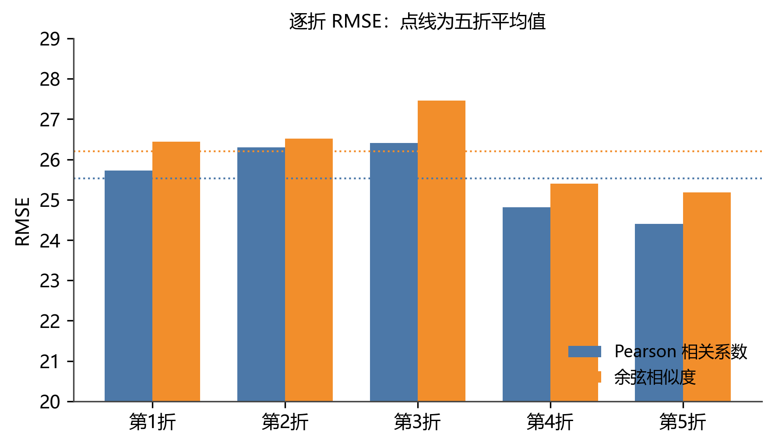
图 4-1 两种相似度度量的逐折 RMSE
从数值上看，皮尔逊相关系数的 RMSE 和 MAE 均略低于余弦相似度，RMSE 低 0.6677，MAE 低 0.4897，五折结果的方向一致。
结合回退率来看，皮尔逊口径下 97.4% 的预测返回了全局均值，余弦口径下也有87.2%，两种方法的绝大多数预测都没有用到真实的邻居评分。0.67的误差差距主要来自两种回退机制的不同，不能说明哪种相似度度量更能刻画用户偏好。

4.3 稀疏性对算法效果的影响
出现上述结果的核心原因是数据过于稀疏。97.30% 的用户对之间没有任何共同评分的歌曲，超过一半的用户完全找不到共同评分达到两首的邻居。皮尔逊相关系数要求共同评分不少于两首，否则相似度记为 0，因此绝大多数用户之间没有可用的相似度，预测只能回退到全局均值。逐折统计显示，每折 735 到 736 条测试样本中，有 705 到 727 条发生回退，相似度矩阵的非零元素占比仅为 0.05% 到 0.06%，平均每个用户只有 0.34 到 0.37 个非零相似邻居，中位数为 0。
余弦的回退率更低，但并不是因为预测效果更好。余弦相似度在两人只有一首共同歌曲时取值恒为 1，相当于仅凭一次评分重合就判定两人完全相似。本数据中恰好有 2.54% 的用户对属于这种情况，这些样本不再回退，直接由单个邻居的评分给出预测，相当于随机选取一名用户并照搬其评分，可靠性反而低于全局均值，因此余弦的整体误差比皮尔逊更高。
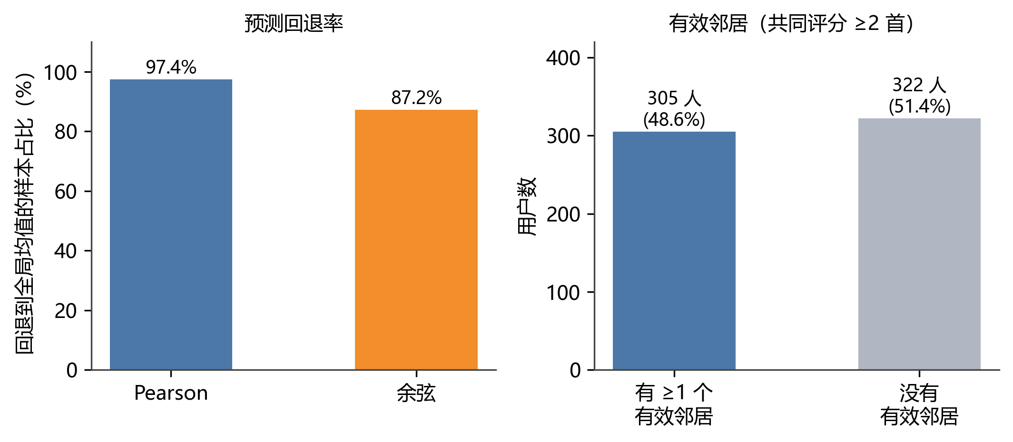
图 4-2 预测回退率与用户有效邻居情况
整体来看，该数据集不具备支撑基于用户的协同过滤的基础条件。找相似用户和加权预测两个关键环节，都受限于共同评分数量不足。两种相似度度量的对比基本停留在“都处于退化状态”的层面，0.67的误差差异不具备方法学上的意义。

4.4 矩阵分解的参数调优
矩阵分解不要求目标用户与任何人存在共同评分，因此它在同一份数据上仍能工作。本次对隐因子维度 dims ∈ {20, 50, 80}、学习率 eta ∈ {0.001, 0.005, 0.01}、正则化系数 lambda ∈ {0.01, 0.02, 0.05} 做全组合网格搜索，共 27 组，每组跑一次五折交叉验证。默认参数取 dims = 50、eta = 0.001、lambda = 0.02，最优参数为 dims = 20、eta = 0.005、lambda = 0.01，结果对比如表 4-4。
表 4-4 调参前后的五折平均 RMSE
参数设置 | 平均 RMSE | 折间标准差
默认参数（dims=50, eta=0.001, lambda=0.02） | 24.1929 | 0.7036
最优参数（dims=20, eta=0.005, lambda=0.01） | 23.5097 | 0.6998

误差由24.1929降至23.5097，绝对下降0.6832，相对下降2.82%。降幅看似有限，但需要考虑评分尺度为0—100，且该数据上可用信息本就有限，0.68的改进已经相当于整体误差的2.8%。进一步分析改进的来源可以发现，三个参数的贡献并不相同。
分参数统计后（表 4-5），规律较为明显：学习率从 0.001 提到 0.005，五折平均 RMSE 从 24.1923 降到 23.5097，贡献了 0.6826；再提到 0.01 时又略微回升到 23.5814，说明 0.005 附近是本次实验的学习率拐点。而隐因子维度在三个取值上的差异要小得多：同为最优学习率 0.005 时，dims = 20、50、80 依次为 23.5097、23.5656、23.6149，相邻两档的差距只有 0.056 与 0.049。正则化系数的影响更小，同一 (dims, eta) 下三档 lambda 的差距均不超过 0.015。
表 4-5 各参数取值下的最优五折平均 RMSE
参数 | 取值 | 该取值下的最优平均 RMSE
学习率 eta | 0.001 | 24.1923
学习率 eta | 0.005 | 23.5097
学习率 eta | 0.010 | 23.5814
隐因子维度 dims | 20 | 23.5097
隐因子维度 dims | 50 | 23.5656
隐因子维度 dims | 80 | 23.6149

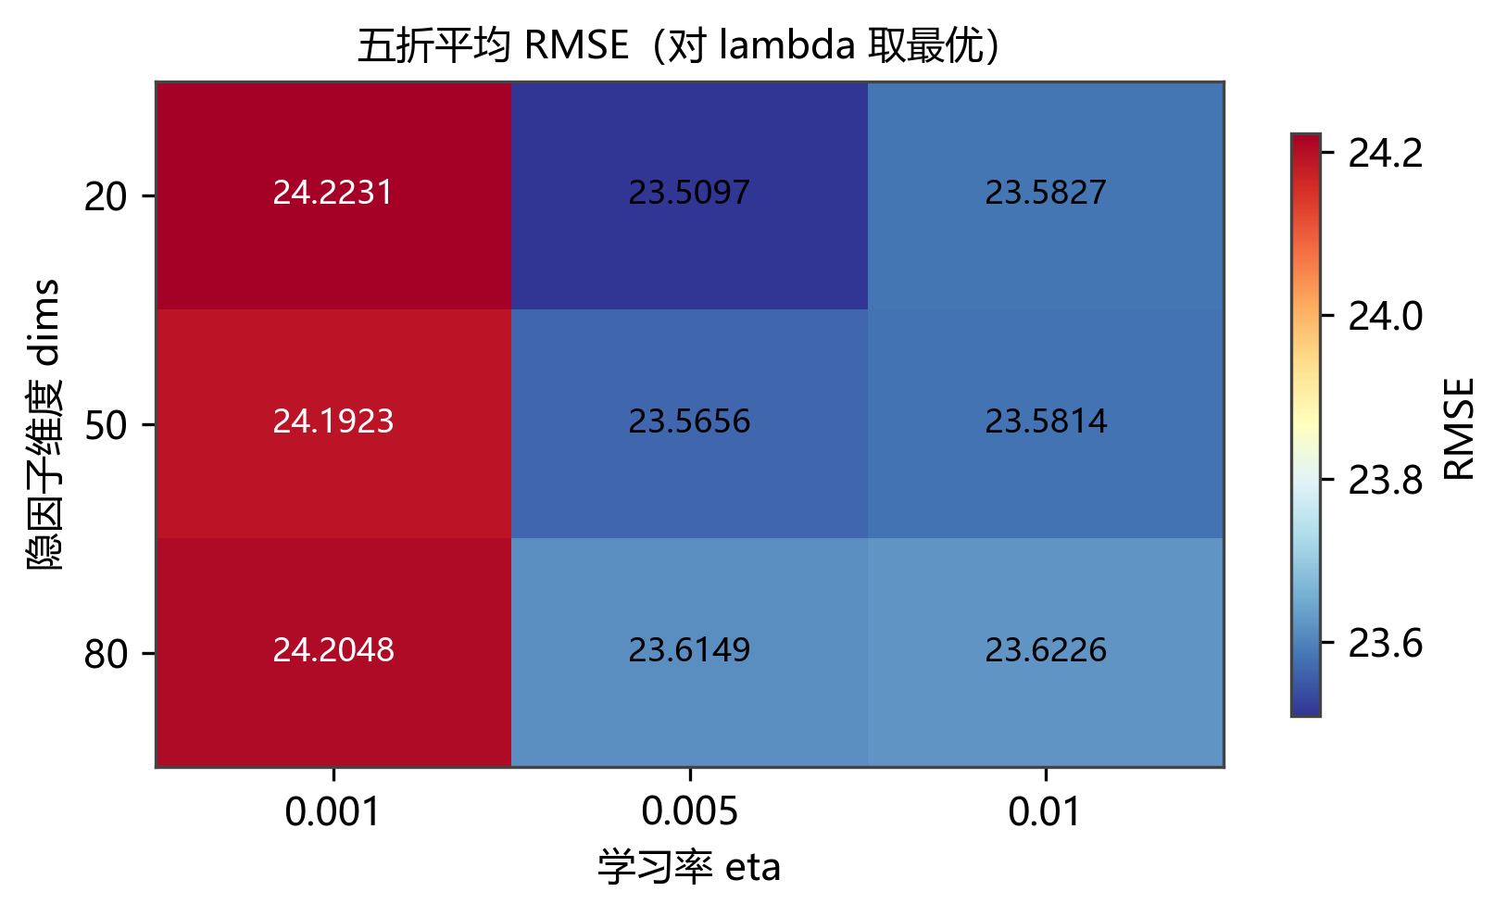
图 4-3 隐因子维度与学习率对五折平均 RMSE 的影响
图 4-3 把这一规律显示得更直观：整幅热力图沿水平方向（学习率）的颜色变化，远大于沿垂直方向（维度）的变化，即本次调参的收益几乎全部来自学习率，隐因子维度并不是有效变量。
隐因子维度的影响远小于折间随机波动，20、50、80 三个维度的结果差异在 0.05 左右，而五折本身的标准差就有 0.65 以上，因此无法得出维度高低对模型效果的明确结论。
全部 27 组参数组合的完整结果如表 4-6 所示，表中按五折平均 RMSE 升序排列。
表 4-6 27 组网格参数的完整搜索结果
序号 | dims | eta | lambda | 平均 RMSE | 折间标准差
1 | 20 | 0.005 | 0.01 | 23.509730 | 0.699784
2 | 20 | 0.005 | 0.02 | 23.513162 | 0.699662
3 | 20 | 0.005 | 0.05 | 23.523372 | 0.699285
4 | 50 | 0.005 | 0.01 | 23.565562 | 0.645104
5 | 50 | 0.005 | 0.02 | 23.569124 | 0.645085
6 | 50 | 0.005 | 0.05 | 23.579718 | 0.645020
7 | 50 | 0.010 | 0.01 | 23.581405 | 0.654882
8 | 20 | 0.010 | 0.01 | 23.582656 | 0.724774
9 | 50 | 0.010 | 0.02 | 23.590070 | 0.654876
10 | 20 | 0.010 | 0.02 | 23.591992 | 0.724435
11 | 80 | 0.005 | 0.01 | 23.614887 | 0.709754
12 | 50 | 0.010 | 0.05 | 23.615621 | 0.654821
13 | 80 | 0.005 | 0.02 | 23.618171 | 0.709691
14 | 20 | 0.010 | 0.05 | 23.619572 | 0.723383
15 | 80 | 0.010 | 0.01 | 23.622633 | 0.732186
16 | 80 | 0.005 | 0.05 | 23.627933 | 0.709493
17 | 80 | 0.010 | 0.02 | 23.630487 | 0.732062
18 | 80 | 0.010 | 0.05 | 23.653613 | 0.731664
19 | 50 | 0.001 | 0.01 | 24.192290 | 0.703630
20 | 50 | 0.001 | 0.02 | 24.192891 | 0.703648
21 | 50 | 0.001 | 0.05 | 24.194695 | 0.703701
22 | 80 | 0.001 | 0.01 | 24.204755 | 0.694802
23 | 80 | 0.001 | 0.02 | 24.205288 | 0.694823
24 | 80 | 0.001 | 0.05 | 24.206884 | 0.694888
25 | 20 | 0.001 | 0.01 | 24.223068 | 0.704054
26 | 20 | 0.001 | 0.02 | 24.223677 | 0.704076
27 | 20 | 0.001 | 0.05 | 24.225499 | 0.704140

4.5 算法性能对比
把三种做法放在同一张表里（表 4-7），可以看到误差水平的层次：两种基于用户的方法在 25.5—26.2 之间，矩阵分解在 23.5 左右。矩阵分解相对皮尔逊低 2.0195（7.9%），相对余弦低 2.6872（10.3%），而且五折中每一折都比前两者更低，差距方向是稳定的。差距的来源不在于模型复杂度，而在于对数据的依赖方式：前两者必须先找到共同评分才能计算相似度，在 97.30% 的用户对没有共同歌曲的情况下无法发挥作用；后者从全部 3678 条评分中学习全局的隐因子，不受这一限制。
表 4-7 三类方法的五折平均误差对比
方法 | 平均 RMSE | 折间标准差 | 是否依赖用户间共同评分
基于用户 CF（皮尔逊） | 25.5292 | 0.7964 | 是
基于用户 CF（余弦） | 26.1969 | 0.8275 | 是
矩阵分解（最优参数） | 23.5097 | 0.6998 | 否

矩阵分解的 23.51 虽然每一折都低于两种基于用户的方法，但在 0—100 的评分尺度上仍属于较大的误差水平，说明它已具备可用性，但预测精度仍有提升空间。在数据密度不足的条件下，任何协同过滤类方法的提升空间都受到根本限制。

第 5 章 结论
本次实验围绕网易云音乐的用户听歌评分数据，实现了基于用户的协同过滤与矩阵分解两类经典推荐算法，完成了相似度对比与参数调优两项任务，得到的主要结论如下。
在基于用户的协同过滤中，皮尔逊相关系数与余弦相似度两种度量的预测误差处于同一水平，皮尔逊相关系数的 RMSE 与 MAE 均略低于余弦相似度。但结合回退率来看，两种方法的绝大多数预测都退化为全局均值，真正利用邻居评分的样本占比很低，因此这一误差差异更多来自两种回退机制的不同，不足以说明某种相似度度量在刻画用户偏好上更具优势。从根本上说，本数据集的稀疏度极高，用户之间的共同评分数量过少，是基于用户的协同过滤效果受限的核心原因。
矩阵分解方法的预测误差稳定低于两种基于用户的协同过滤。这类基于模型的方法不需要依赖用户之间的共同评分，能够从全量评分数据中学习全局的潜在偏好特征，在高稀疏的数据场景下适应性更强，预测也更稳定。
通过网格搜索与交叉验证对矩阵分解进行参数调优，可以进一步降低预测误差。从参数的影响来看，本次调优的误差下降主要来自学习率的调整，0.005 的学习率在本数据集上效果最优；隐因子维度在 20 到 80 的范围内，对结果的影响很小，其差异小于数据划分带来的随机波动，无法据此得出维度高低对模型效果影响的明确结论。
整体来看，在数据稀疏的推荐场景中，基于矩阵分解的模型化方法比传统的基于用户记忆的协同过滤更具实用性与性能优势。

